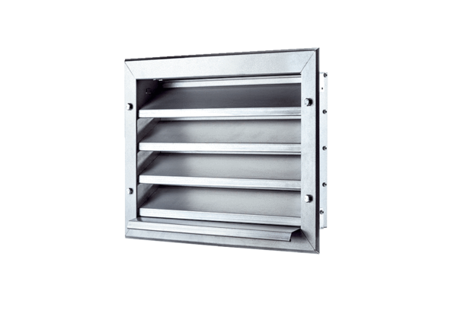Külső rács LZP 25Csomagolási egység: 1 darabVálaszték: D
Termékszám: 0151.0256Gyártó: MAICO

